【石油观察家】全球石油行业上游支出现状及展望
文|张虎俊 安琪儿 诸鸣 曲德斌
中国石油勘探开发研究院

摘要：自2014 年下半年油价大幅下跌以来，全球油公司纷纷缩减上游支出。随着油价回升，上游支出将逐步复苏，而上游支出复苏的节奏和趋势，一定程度上是全球石油供需变化和价格波动的基础，也是影响油公司生产经营决策的重要依据。IHS、BP、EIA 等机构研究认为，油价低谷已经过去，2017 年将会继续缓慢波动回升，石油行业整体进入“谨慎乐观”时期。低油价以来各油公司降本增效措施已取得明显进展，经营支出水平持续下降，美国非常规油气开发成本降低近30%，海上项目作业周期大幅缩短。国际油公司成本降低大多是可以持续的，随着油价企稳，未来几年全球上游支出会平稳回升。短期看，北美非常规油气支出会快速反弹，中长期的增长重点则是深水、致密油和液态天然气等领域，但海上项目支出仍会继续下滑1 ～ 2年。

石油行业是资本密集型行业，稳定的投资与运营支出是可持续发展的保障。自2014 年国际油价下跌以来，世界油公司在严峻的经营压力下被迫减少上游支出，以应对低油价窘境。IEA 在2017 年度报告中指出，2015—2016 年全球上游支出每年减少25%。上游支出的减少可能给石油行业带来深远影响。
随着油价回升，上游支出将逐步复苏，而上游支出复苏的节奏和趋势，一定程度上是全球石油供需变化和价格波动的基础，也是影响油公司生产经营决策的重要依据。IHS 能源研究中心基于油气项目、油田的历史和未来情况，采取自下而上的方法，对石油行业上游支出的过去和未来进行了系统分析。本文在其研究成果的基础上，综合其他机构相关研究成果和油公司案例，对上游成本变化情况、未来支出趋势进行了分析研究。

1 国际油价呈波浪式回升趋势，石油行业整体上“谨慎乐观”

国际油价从2014 年下半年连续下跌近20 mon后，于2016 年2 月触底后稳步回升，截至2017 年1 月31 日，WT I 与布伦特油价分别上升至52.75 美元/ bbl 和55.25 美元/ bbl，与此轮油价下行的最低点（26.19 美元/bbl 和26.01 美元/bbl）相比上升超过40%。2016 年底，欧佩克与非欧佩克国家就减少石油产量达成协议，这是双方8 年来首次就限产这一事项达成共识。特朗普当选美国总统后，一方面鼓励美国的石油企业增加石油和天然气的开采量以加大供给， 并大力推动输油管道建设；另一方面，许诺在未来将加大基础建设投资，以刺激能源消费需求。
在上述利好消息的带动下，多数机构认为油价已经见底，未来几年会缓慢平稳回升。路透社调查了巴克莱银行、JBC 能源、花旗银行等35 家机构关于国际油价走势的分析报告，被调查机构对2017 年布伦特油价预测的平均值为57.08 美元/bbl。分季度看，布伦特油价前三季度平均预期分别为52.74 美元/bbl、56.02 美元/bbl 和58.92 美元/bbl，2018—2020年平均预期分别为64.89 美元/bbl、69.43 美元/bbl 和71.18 美元/bbl。
钻机数量是度量油气生产活动的重要指标，能够直观反映油气生产的变化情况和油公司的投资意愿与投资实力。从历史经验来看，钻机数量的增减与油价涨跌保持一致，但具有一定的滞后性，一般在时间上滞后3 ～ 4mon，主要原因是钻井周期较长，钻机数量变化不及价格变化迅速。油价高时钻机数量较多，油价低时钻机数量减少。在2008年的那次油价下跌中，WTI 油价从6 月开始下跌，2009 年2 月触底，跌幅高达70%，而全球钻机数量从2008 年9 月开始下降，2009 年5 月触底，降幅达44.3%。本轮油价下跌窗口为2014 年7 月，钻机数量从同年11 月开始减少。随着2016 年2 月以来油价回升，钻机数量当年5 月开始增加（图1）。
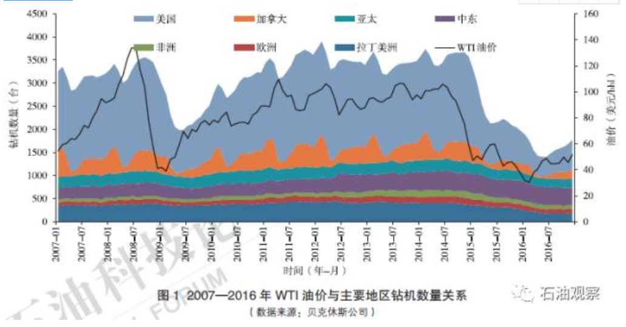
从区域来看，美国钻机数量占有绝对优势。自1975 年以来，每年美国年均钻机数量大约占世界总和的50%。截至2016 年12 月，美国钻机数量已达634 台，与2016 年5 月的408 台相比增加了55%，反映出美国石油勘探开发活动已经开始复苏。需要说明的是，贝克休斯统计的世界钻机数量不含里海地区、俄罗斯、伊朗、苏丹、古巴、朝鲜和中国大陆的钻机。此外，仅包含从开始钻进到达目的深度的活跃钻机，从事修井、完井作业的钻机不在统计之列。

2 国际油公司盈亏平衡油价临界点下移， 低成本现状有望保持

2.1 石油公司降本措施成效突出
油价下跌以来，国内外油公司纷纷采取减少资本性支出、控减经营性支出、利用低油价契机优化资产结构、依靠科技提升核心竞争力、更加注重上下游一体化等措施，提高应对低油价的能力。从油公司公布的生产经营数据来看，降本增效措施已经取得显著成效。2015年，壳牌公司通过供应链精细化管理、削减承包商、裁员和降薪等方式减少运营成本约40亿美元，2016 年进一步缩减了30 亿美元；雪佛龙公司通过与销售商和供应商重新谈判、精简机构等措施，降低资本和营运支出90 亿美元。
2016 年前三季度国内外石油公司经营支出较去年同期平均降低17.27%。五大跨国石油公司平均降低18.92%，国内三大石油公司平均降低6.86%（图2）。2016 年，BP 调整公司战略，加速上游收缩和低效资产处置，前三季度的经营支出同比减少24.86%。
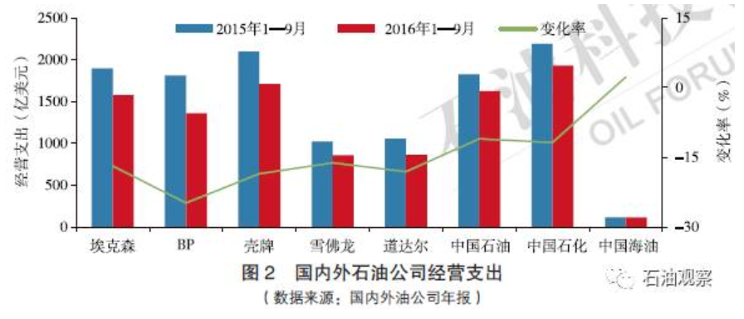
2.2 美国非常规油气开发成本降低近30%
美国非常规油气开发成本降低同样值得关注。美国运营商减少内部成本，重新与承包商谈判，重新审批项目，并且十分重视成本控制。非常规油气运营商通过聚焦优质资源、使用新技术、减少服务成本3 种方法将单井效益提高了1 倍。2014年以来，美国非常规油气田在井深和复杂程度不断提高的情况下，开采成本仍然显著降低。根据IHS 的研究成果，2014 年1 季度至2016 年1 季度，美国主要非常规油田单井资本支出减少了近30%（图3）。
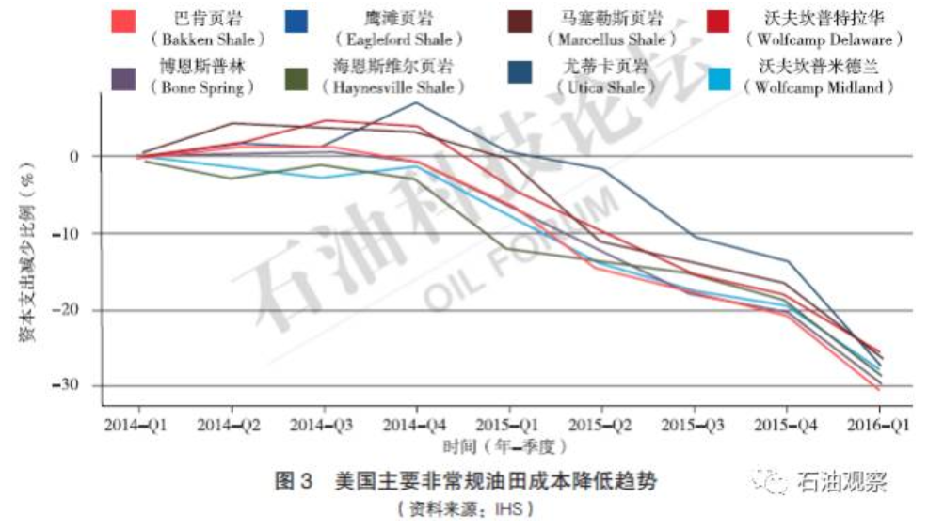
美国非常规油田生产成本的详细情况可以通过上市公司公开披露的信息中获知。根据美国证券交易委员会制定的规则，非国有的石油上市企业必须披露其油气田相关的成本信息。这部分公司的油气产量占全美产量的比例超高15%。例如，Oasis 石油公司是Bakken 页岩油的主要生产商之一，其全部石油产量均来自Bakken 页岩油气区。2015 年，Oasis 资本总支出为6.1亿美元，同比降低61%。与此同时，产量却上升了11%。根据该公司财务报告，资本支出的下降有三方面原因：一是减少了钻完井活动；二是原材料价格下降；三是单井成本降低[3]。单井成本的降低主要是因为提高了运营效率，降低了服务费。2014 年该公司单位成本为49.87 美元/bbl，2015 年下降至44.7 美元/bbl，2016 年进一步降至43.5 美元/bbl。其中，由于作业成本的降低，租赁经营费减少2.83 美元/bbl，由于油价下跌，生产税率从9.8% 减少至9.6%，主要生产税减少4.59美元/bbl（表1）。
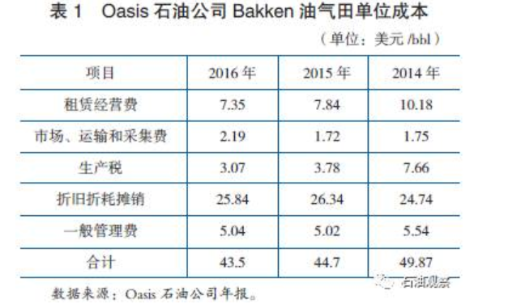
2.3 依靠缩短作业周期、标准化平台设计等举措降低海上油气开发成本
2016 年9 月，壳牌石油公司宣布海上每口井的作业周期平均缩短了30%。对于海上油井，70% ～ 80%的费用与时间进度有关，如果能够缩短作业周期，将直接降低成本。再加上低油价下钻井日费的降低，预计海上钻井成本减少近50%。同年，挪威国家石油公司（Statoil）在Snorre 区块用了不到相似井平均成本的1/3 钻了3 口井；巴西国家石油公司（Petrobras）CEO 宣布新井的钻井时间从330d 减少到90d。该公司第一口盐下油井的钻井时间为330d，前期钻井时间为220～250d，最近一口井的钻井时间仅为90d。2016 年12 月1 日，欧佩克减产协议签署的第二天，BP 石油公司公布了一个90 亿美元的投资计划，主要针对美国墨西哥湾绿色峡谷水下4500ft（1371.6m）的Mad Dog 2 项目。BP 公司通过与共同所有者和承包商合作、简化和标准化平台设计等方式，将整体项目成本降低约60％，由最初的220 亿美元缩减至90 亿美元。
2.4 石油公司降低成本的途径大多可持续
2014—2016 年，美国油气生产的盈亏平衡油价减少了30.5 美元/bbl。降低成本的主要途径分别是降低服务成本、聚焦储量高品位地区、提高技术水平和改善运营效率，上述途径对降低盈亏平衡油价的贡献度分别为40%、35%、6% 和19%（表2）。
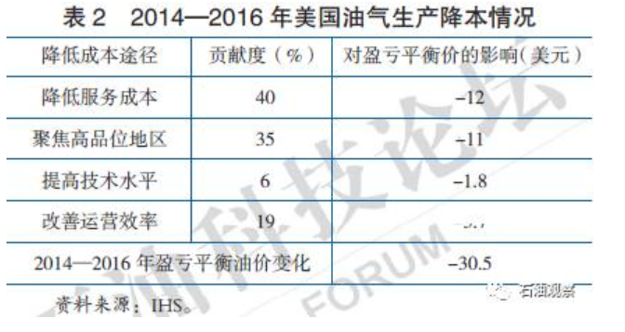
成本降低是否可持续，是影响未来油气市场走势的重要因素之一。从降低成本的途径来看，大部分降本举措是可持续的。
2.4.1 原材料、钢铁、商品成本随周期波动，最终会上升
近几年成本下降是大宗商品超级周期结束所致， 不仅仅是因为油气产业的波动。超级周期一般是指在较长的一段时间内，大宗商品价格出现反常的大幅上涨趋势，并且这种趋势会维持很久。2014 年7 月，高盛集团发表报告称，随着全球供应的增长，在未来5 年内，铁矿、铜矿等价格将会不断下滑，这意味着本次大宗商品的超级周期趋于终结。美国非常规油气运营商成本的降低得益于原材料价格的显著下降。随着经济形势逐渐转好，原材料价格会逐步回升。
2.4.2 人工成本长期来看与通货膨胀率相关
宏观经济学中的菲利普斯曲线认为，劳动力成本与通货膨胀率存在同向变动关系。随着原油价格下跌， 美国通货膨胀率近几年始终低于预期，劳动力成本也因此有所下降。为应对低通胀，美国联邦储备委员会主席耶伦表示美联储正在讨论加息。长期来看，油气行业劳动力成本与美国宏观经济形势，以及美联储货币政策和财政政策相关。
2.4.3 承包商可能提高价格
承包商通过调整产能、收并购积极应对低油价的挑战。2016 年10 月31 日，美国通用电气公司成功收购贝克休斯公司，标志着石油服务公司与石油生产公司的关系发生了变革。高油价时期，油公司拥有的储量是稀缺资源，因此油公司基本主宰着油服公司的命运。低油价时期，油服公司经营惨淡，虽然拥有顶尖技术，但未能摆脱油价下滑所带来的冲击。为了减少油公司的掣肘，油服公司开始推动传统石油行业从“资源为王”向“技术为王”转变。这些转变很可能会加强承包商的地位，进而引起服务价格上涨。
2.4.4 影响成本的其他方面
更多新技术的利用，对降低行业成本有长期影响。标准化操作对降低成本有较大作用，但是如果油价回升，油公司会选择更加有针对性的方案，标准化带来的效益将有所减少。油价上涨以后，低品质油气田会恢复开采，从而增加平均成本。
综合上述各种因素的影响，IHS 预计2016—2018年美国油气生产的盈亏平衡油价会上升5.1美元/bbl （表 3）。其中，油气品位的降低对盈亏平衡价的变化起主导作用。长期来看，随着油价回升，低品位对盈亏平衡价的影响会更大。
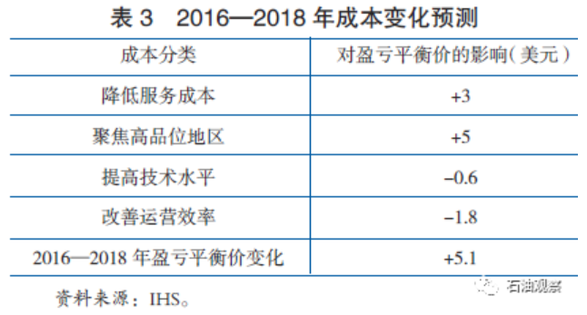
3 全球油气行业上游支出展望

3.1 北美非常规油气生产将快速反弹
非常规油气发展引发了行业革命。新增的大规模产量使油价下跌，威胁到常规油气的发展。与海上和深水项目相比，非常规油气降低的成本中，大部分是可以保持的。IHS 预计不远的将来美国非常规油气生产会强力反弹。预计到2020 年三季度，北美非常规支出会重新回到250 亿美元的高位，与2012—2014 年“非常规革命”时期的支出相当（图4）。
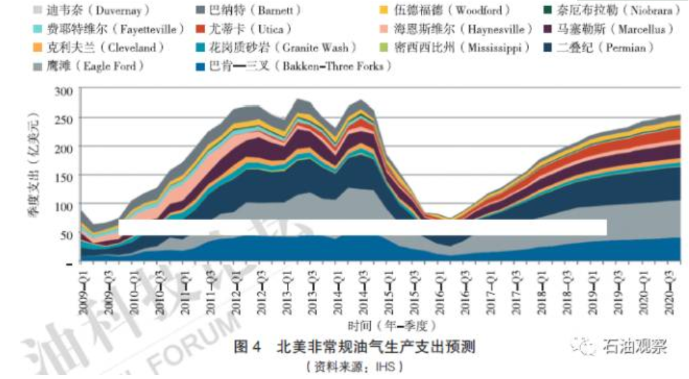
美国陆上油气项目一直以来对市场变化的反应都非常迅速。根据BP 集团首席经济学家戴思攀（Spencer Dale）的分析，页岩油井产量递减快，导致生产1bbl 原油的可变成本在总成本中的占比相对较高，固定成本相对较低。可变成本比重高，提高了页岩油对市场的快速响应能力。相反，常规石油的固定成本相对较高，比如钻井平台、管道等。这些大量的固定投资，导致多生产1bbl原油的可变成本与总成本相比显得非常少，降低了常规石油产量对石油市场的响应速度。
3.2 世界石油中长期增长重点是深水、致密油、天然气凝液
IHS 认为，长期来看，为满足油气需求，各类资源都需要被开发。其中，2020 年以前美国非常规油气的发展是重点，而2020—2030 年间深水资源将会用来填补产量缺口。未来的10 年里需要大量的新建产能来弥补老油田产量递减。根据IHS 的预测，一直到2040 年世界原油和凝析油总产量将缓慢上升。其中，已开发油田产量将减少近一半，已批准的项目对产量的贡献十分有限，仍有大量产量需要由未批准的项目、致密油、凝析油和新发现的油田提供（图5）。
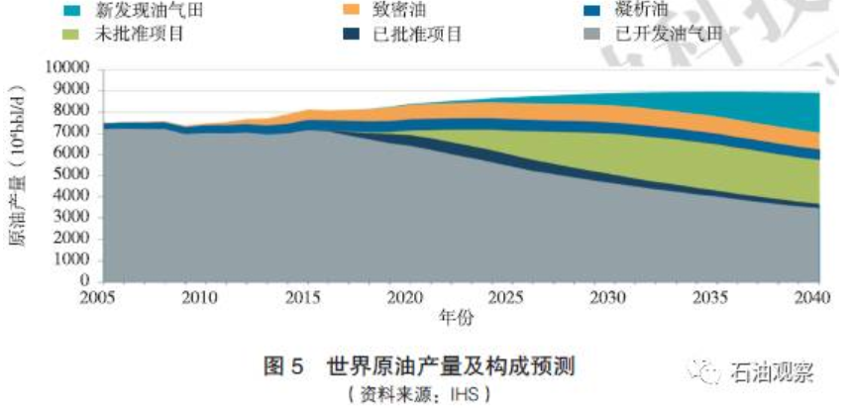
BP 公司认为，到2035 年，在非欧佩克国家供应增长的带领下，全球液体产出增量将达到1900×104bbl/d 的水平。而北美页岩油[ 原油和天然气凝液（NGL）]、其他地区致密油、巴西深海石油、加拿大油砂和生物燃料的产量将占到非欧佩克组织产量的一半，增量将达到1600×104bbl/d 的水平。在过去的10 年内，北美地区致密油是石油产量增长的主要来源。由于储量的约束，其产量也会逐步减少。根据BP 的预测，2015— 2025 年北美地区的产量将增加250×10⁴bbl/d，2025— 2035年增量将会下滑至100×10⁴bbl/d。由此产生的缺口将由其他地区来弥补。而在最后的10年里，北美以外的地区将会贡献约90×10⁴bbl/d的致密油增量，这将占到全球致密油增量的1/2。
埃克森美孚对未来原油供应总量和结构的预测与IHS接近。该公司认为全球液体产量增长可以满足需求增长。截至2040 年，已开发常规原油的产量将逐步减少，为弥补老油田产量递减和满足增加的原油需求， 需要持续的新建产能投资。技术发展将使液态天然气、致密油、油砂、深水石油获得强劲收益。致密油和液态天然气占全球液体燃料供应的比值将超25%（图6）。埃克森美孚预测，每年需要4500亿美元的上游投资才能满足原油需求。
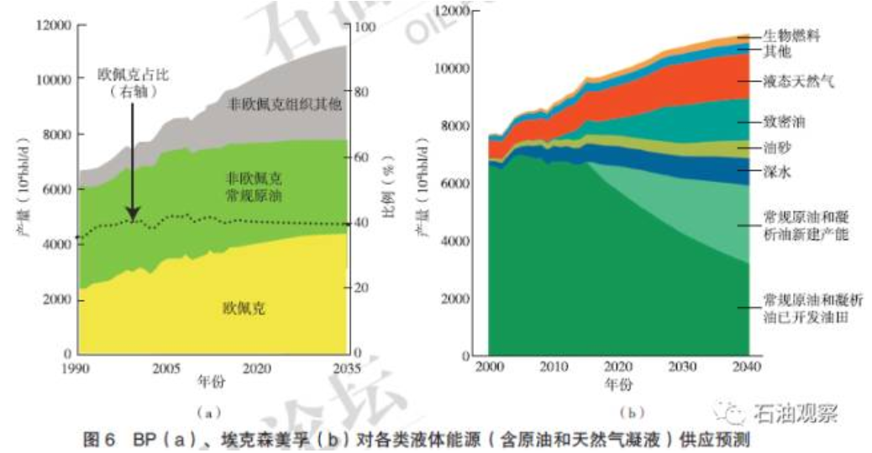
3.3 全球海上支出恢复需更长时间
从历史经验来看，海上支出和活跃程度滞后于项目批准或收购大概1 ～ 3 年。2014—2016 年，尽管油价不断下跌，但海上支出仍然维持在较高的水平。这是因为大部分开支及活动主要由2012—2014 年初发起的项目维持（图7、图8）。由于2015—2017年低油价引起的项目收缩，2017—2020 年支出与活动仍然疲弱。即使2018—2019 年油价上涨到80 美元/bbl 以上， 海上支出和活跃程度在接下来的10 年都会保持在较低水平。
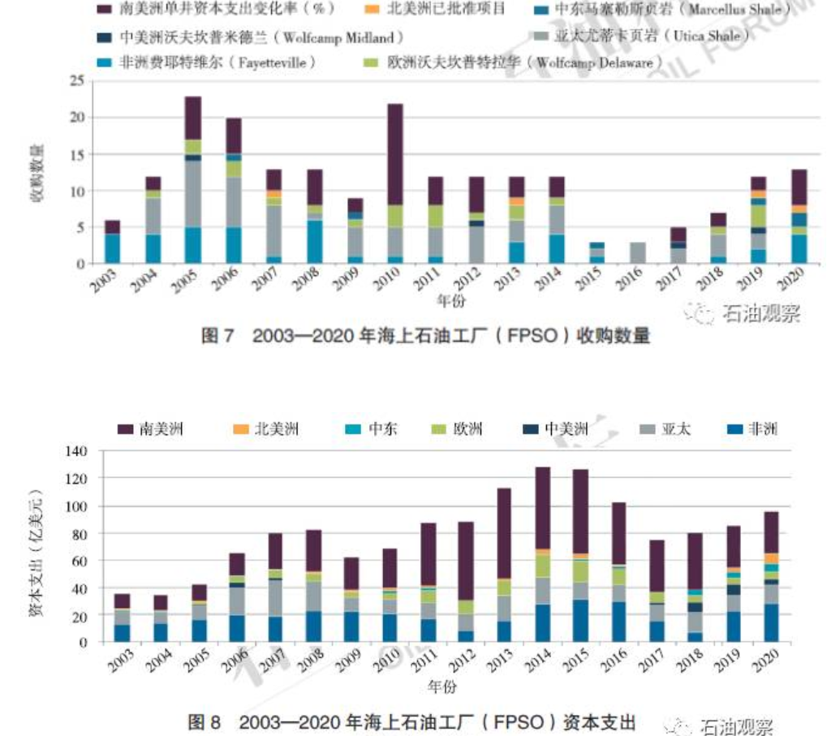
3.4 今后几年全球油气上游支出将呈缓慢平稳回升态势
原油价格与全球石油行业上游支出之间存在较强关联。2008 年油价到达峰值时，上游支出也达到了峰值。随着2008—2009 年油价下跌，上游支出大幅减少。2009 年下半年油价开始回升，上游支出随之快速恢复。至2014 年，全球上游投资支出已超7000 亿美元。此次油价下跌，上游支出规模与油价变化过程高度吻合。至2016 年底，全球上游投资与2014 年的峰值相比已经下降47%（图9）。由于需求增加、产量递减、投资不足等原因，IHS 预计2017 年以后全球上游支出会缓慢回升。其中，陆上油气勘探开发投资2016 年见底， 海上支出预计继续下滑至2017 年，因为与陆上项目相比，海上项目在项目批准和支出之间的时间差更长。2014 年全球海上支出共计2000 亿美元，2016 年下滑至1250 亿美元。由于钻井和勘探持续下降，海上支出2017 年会继续减少（图10）。

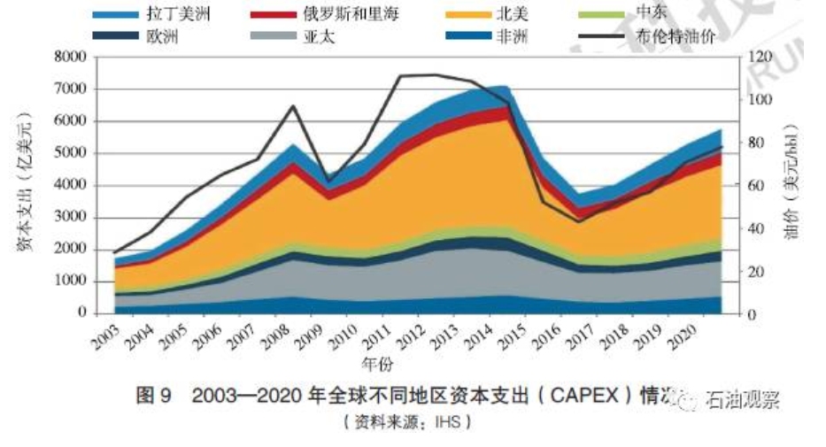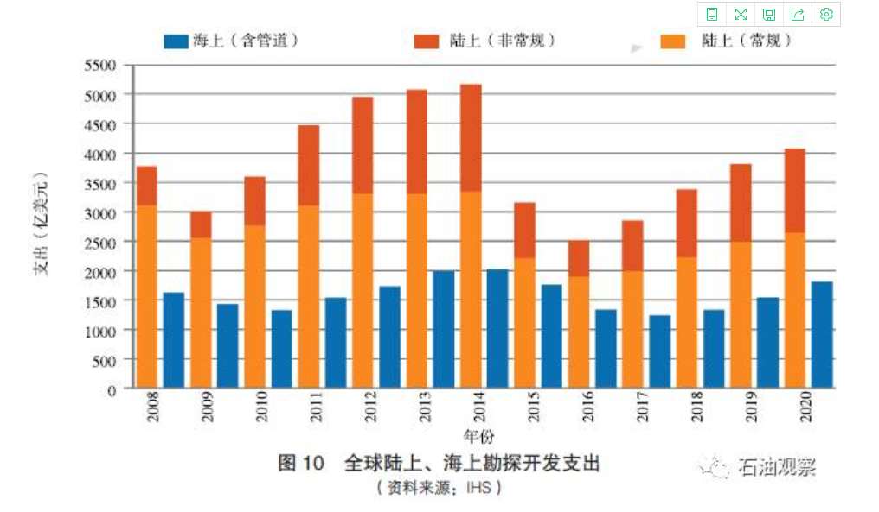
伍德麦肯兹咨询公司发布的数据显示，全球74 家油气公司2017 年上游投资预算总额达到了1165 亿美元的水平，其中59 家油气公司将会增加对上游的投资支出，预计增幅达到9%，增加总额为94 亿美元。从宏观角度来看，虽然油气公司在上游领域的投资支出有所增加，但还是以谨慎观望的态度为主，增长幅度也较小。大部分公司对上游的投资维持在20 ～ 40 亿美元的水平，是2014年的一半。

4 结束语

综合多家机构对油价的分析可以判断，石油和天然气行业正走出低谷。目前油价仍然远低于2014年的最高点，油价回升会是一个缓慢的过程。但是，全球石油公司盈亏平衡油价的大幅下降，以及油价的企稳， 使行业开始谨慎乐观。北美的致密油支出预计将在近中期强劲增长。由于海上盈亏平衡油价的降幅较小，且项目收购和支出之间的时间差较长，故海上支出的复苏将更为缓慢。（来源：《石油科技论坛》，2017年, 第36卷, 第4期）

